
关于举办第五届“江苏省初中教育论坛”征文活动的启事

各市教科院（所、中心）、各县（市、区）教科室、各有关初中学校：
由江苏省教育厅主办、江苏省教科院承办的第五届“江苏省初中教育论坛”于2013年12月份举办。为提高论坛质量，决定举办主题征文活动。现将征文活动的有关事宜通知如下。
一、参评对象
全省在职初中学校校长与教师、教育科研与教学研究人员、有关教育行政人员，均可以独立或合作撰写论文参加评选。
二、征文主题
本次征文活动的主题是：“走向学生发展——促进教师课程能力转型”。主要围绕“教师课程能力的内涵”、“以研究学生为中心的教学设计策略”、“学科育人的课堂教学变革”、“教师课程能力自主建构”等专题展开。有关此主题的一些热点、难点、重点问题，均可成为研究对象与征文内容，作者可结合实际自行拟题。
三、参评要求
1.论文要有明确的观点，鲜活的实践，扎实的研究，切忌泛泛而谈，严禁抄袭。
2.正文前要有“摘要”（200字以内）和“关键词”（3-5个）。引文要细加核对。注释统一用脚注，每页编号。参考文献置于论文最后。注释和参考文献要写明作者（主编、译者）、篇名（书名）、报刊名称及日期或期次（出版社及出版年份）、页码等。
3.论文篇幅在5000字左右，文章格式设置为：正文五号宋体、单倍行距。
4.江苏省教科院初中科研联盟学校以校为单位集体申报，每校报送文章20篇。
5.征文报送截止日期为2013年11月15日。
四、投稿办法
以市为单位，征文以电子稿的形式集中打包发至江苏省教科院基础教育研究所王彦明老师邮箱，邮箱为：10000wym@sina.com；联系电话：025—83758291。电子邮件主题请注明“第五届江苏省初中教育论坛征文参赛文章”，文章中请写明参赛作者姓名、单位及联系电话。
五、评选事项
1.评选工作由江苏省教育厅基础教育处、江苏省教育科学研究院基础教育研究所联合成立专门的评选委员会，保证评选工作的权威性与规范性。
2.参评论文经初审、复评并最终由评审委员会评定，分设一、二、三等奖，由主办单位颁发获奖证书。
3.获奖结果将在江苏省教科院基础教育研究所网站上公布，将邀请部分获奖人员参加第五届“江苏省初中教育论坛”活动，并在活动中举行颁奖仪式。

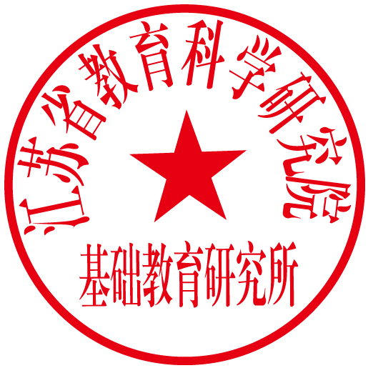

江苏省教科院基础教育研究所
2013-10-18

